Έγγραφο απαιτήσεων εμπλεκομένων μερών (StRS)  
Stakeholders Requirements Specification

*ΠΡΟΣΑΡΜΟΓΗ ΤΟΥ ΑΝΤΙΣΤΟΙΧΟΥ ΕΓΓΡΑΦΟΥ ΤΟΥ ΠΡΟΤΥΠΟΥ ISO/IEC/IEEE 29148:2011*

*ΣΗΜΕΙΩΣΗ: Το στυλ κειμένου (style) "Description" χρησιμοποιείται για να σας δώσει σύντομες οδηγίες για κάθε ενότητα. Το κείμενο που θα συμπληρώσετε πρέπει να γραφεί με το στυλ "Normal"*

ΔΙΑΧΕΙΡΙΣΤΕΣ ΧΩΡΩΝ ΣΤΑΘΜΕΥΣΗΣ ΚΑΙ ΦΟΡΤΙΣΗΣ ΗΛΕΚΤΡΙΚΩΝ ΟΧΗΜΑΤΩΝ

*Συμπληρώνεται ένα έγγραφο για κάθε εμπλεκόμενο μέρος. Οι stakeholders ΔΕΝ ταυτίζονται με τους ρόλους χρηστών.*

# Εισαγωγή

## 1.1 Ταυτότητα - επιχειρησιακοί στόχοι

Στόχος του project <Όνομα Project> είναι η δημιουργία μιας πλατφόρμας διαχείρισης της φόρτισης ηλεκτρικών οχημάτων η οποία θα δίνει την δυνατότητα σε χρήστες και διαχειριστές να επιβλέπουν οποιοδήποτε γεγονός φόρτισης σε μακροσκοπικό αλλά και σε μικροσκοπικό, λεπτομερές επίπεδο, πάντα υπό το πρίσμα του πεδίου που δραστηριοποιείται ο κάθε χρήστης - διαχειριστής.

*Τι θέλουμε να πετύχουμε με το σύστημα. Αναφέρεται στον stakeholder ο οποίος υπογράφει το κείμενο.*

Οι διαχειριστές χώρων στάθμευσης και φόρτισης ηλεκτρικών οχημάτων είναι άμεσα εμπλεκόμενοι στην φόρτιση των οχημάτων έτσι ένα μεγάλο μέρος των δεδομένων θα γνωστοποιείται σε αυτούς όπως επίσης και οι ίδιοι θα παρέχουν δεδομένα στην πλατφόρμα για την καλύτερη λειτουργία της.

*Χρησιμοποιήστε κανονικά*

## 1.2 Περίγραμμα επιχειρησιακών λειτουργιών

Η πλατφόρμα διαχειρίζεται μεγάλο όγκο δεδομένων που αφορούν την φόρτιση ηλεκτρικών οχημάτων. Σε αυτά τα δεδομένα θα δίνεται πρόσβαση δύο τύπων στους διαχειριστές χώρων στάθμευσης και φόρτισης ηλεκτρικών οχημάτων. Οι τύποι πρόσβασης (περιπτώσεις χρήσης) είναι οι εξής:

* Αναλυτής δεδομένων
* Διαχειριστής σταθμών φόρτισης

Με την πρόσβαση ως αναλυτής δεδομένων ο χρήστης θα μπορεί να αντλήσει μια μεγάλη ποικιλία δεδομένων όπως:

1. Υπολογισμός κατανάλωσης ενέργειας ανά λειτουργό σταθμού φόρτισης και χρονική περίοδο
2. Υπολογισμός κατανάλωσης ενέργειας ανά περιοχή και χρονική περίοδο
3. Απεικόνιση δεδομένων / γεγονότων φόρτισης σε διάγραμμα
4. Εμφάνιση αναλυτικών στοιχείων φορτίσεων για κάθε θέση φόρτισης για μια περίοδο
5. Καταγραφή γεγονότων και δεδομένων φόρτισης
6. Καταγραφή των οχημάτων που φορτίζουν σε κάθε σταθμό για δεδομένη χρονική περίοδο
7. Συλλογή δεδομένων οχήματος σε κάθε φόρτιση
8. Σύνδεση με υπηρεσίες πληρωμών
9. Σύστημα επιβράβευσης με πόντους
10. Υπολογισμός ζήτησης ενέργειας για διάφορα σενάρια οχημάτων και γεγονότων φόρτισης

Με την πρόσβαση ως διαχειριστής σταθμών ο χρήστης θα έχει τη δυνατότητα να επεξεργαστεί τους σταθμούς φόρτισης όπως επίσης και εντάξει προγράμματα επιβράβευσης ποντων σε κάθε σταθμό ξεχωριστά.

Με τον διαχωρισμό των τύπων πρόσβασης πετυχαίνουμε

* την ασφαλέστερη λειτουργία των σταθμών ώστε μόνο εξουσιοδοτημένα άτομα να έχουν πρόσβαση σε αντίστοιχες υπηρεσίες μέσω της πλατφόρμας καθώς επισης
* δίνουμε το προνόμιο στους ιδιοκτήτες των σταθμών φόρτισης να παρακολουθούν την λειτουργία των σταθμων τους αλλά και
* να παρέχουν καλύτερη ενημέρωση στους πελάτες τους βάση των στατιστικών που παρέχονται.

Ακολουθεί το διάγραμμα δραστηριοτήτων UML.

*Γενική περιγραφή. Περίληψη και αναφορές με χρήση διαγράμματος δραστηριοτήτων UML, αν απαιτείται. Το διάγραμμα και το περίγραμμα είναι από τη σκοπιά του stakeholder που γράφει. Το διάγραμμα από τη σκοπιά "ημών" δεν περιλαμβάνει τα διαγράμματα από τη σκοπιά των άλλων stakeholders.*

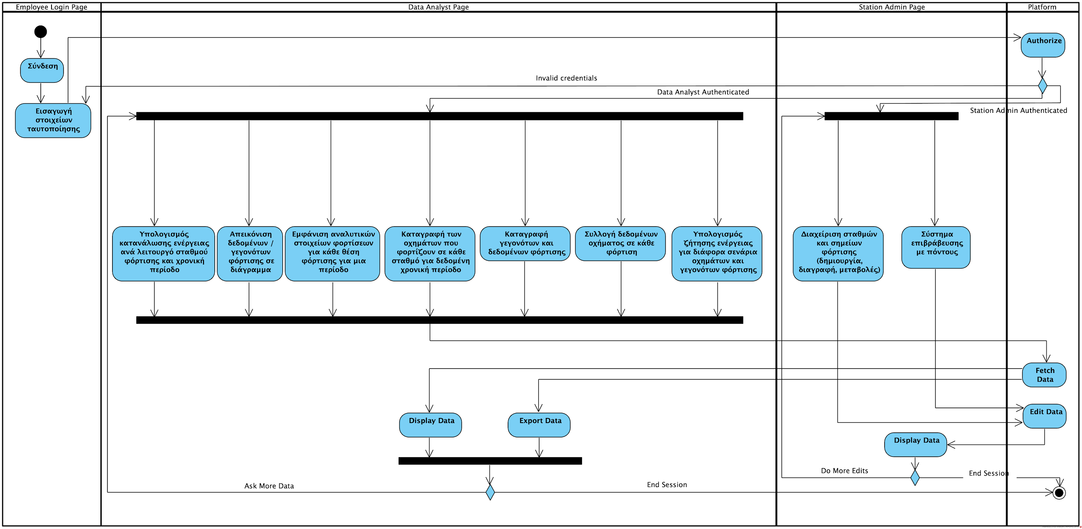

# Αναφορές - πηγές πληροφοριών

1. International Standard ISO/IEC/IEEE 29148:2011(E): Systems and software engineering —Life cycle processes — Requirements engineering; Institute of Electrical and Electronics Engineers, Inc. (IEEE); 12/1/2011
2. *Electric Vehicles*, www.rbkc.gov.uk/parking-transport-and-streets/visitors/visitor-parking/electric-vehicles.
3. *NARA Systems Development Life Cycle (SDLC) Methodology Version 1.6*; NARA; 11/27/2013
4. *NARA Enterprise Requirements Program Management Plan Version 3.0;* NARA (IQ); 08/17/2017

# Λειτουργικές απαιτήσεις επιχειρησιακού περιβάλλοντος

## 3.1 Επιχειρησιακές διαδικασίες

Η επιχείρηση στοχεύει στην υλοποίηση των ακόλουθων λειτουργιών, οι οποίες θα είναι διαθέσιμες στους διαχειριστές χώρων στάθμευσης/φόρτισης ηλεκτρικών οχημάτων. Αφετηρία των επιχειρησιακών διαδικασιών αποτελεί η άντληση στοιχείων από την βάση δεδομένων προκειμένου να εξαχθούν στατιστικά συμπεράσματα. Η πορεία είναι η εξής: Αρχικά οι χρήστες δίνουν τα απαραίτητα στοιχεία (π.χ username, password) προκειμένου να τους δοθεί πρόσβαση στην υπηρεσία. Με την εισαγωγή λανθασμένων στοιχείων η σύνδεση αποτυγχάνει, ενώ σε αντίθετη περίπτωση του δίνεται η δυνατότητα επικοινωνίας με την βάση.

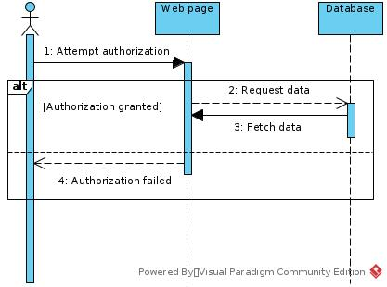

Παράλληλα, ένας εγγεγραμμένος χρήστης έχει την δυνατότητα εισαγωγής, διαγραφής και τροποποίησης σταθμών και σημείων φόρτισης. Για την διεξαγωγή της συγκεκριμένης λειτουργίας είναι απαραίτητη, όπως και στην προηγούμενη περίπτωση, η εξακρίβωση των στοιχείων του χρήστη.

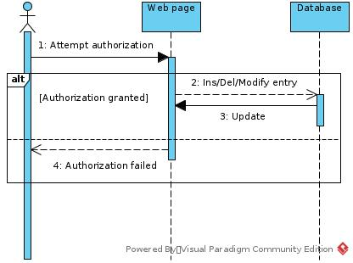

## 3.2 Δείκτες ποιότητας

* Πλήθος εγγεγραμμένων χρηστών - παρόχων υπηρεσίας φόρτισης/στάθμευσης οχημάτων
* Πλήθος διαθέσιμων κριτηρίων επιλογής για αναζήτηση στη βάση δεδομένων
* Πλήθος επιχειρήσεων που ενδιαφέρονται για χρήση των δεδομένων της εφαρμογής
* Πλήθος επιχειρήσεων που ενδιαφέρονται για διαφήμιση μέσω της εφαρμογής
* Εξακρίβωση καταχωρήσεων από τους διαχειριστές και αποφυγή εισαγωγής ανακριβών στοιχείων στη βάση δεδομένων
* Επαρκές σύστημα ανατροφοδότησης (feedback) και ανοιχτοί δίαυλοι επικοινωνίας με την διαχειριστική ομάδα

# Έκθεση απαιτήσεων χρηστών

Οι κυριότερες υψηλού επιπέδου απαιτήσεις των διαχειριστών χώρων στάθμευσης και φόρτισης ηλεκτρικών οχημάτων είναι οι εξής:

* Εποπτεία των καταγεγραμμένων δεδομένων φόρτισης και στάθμευσης μέσω διαγραμμάτων και σχετική άντληση στατιστικών στοιχείων με σκοπό την αξιολόγηση των παρεχόμενων υπηρεσιών.
* Ασφαλής σύνδεση και κρυπτογράφηση των εισαγόμενων ευαίσθητων προσωπικών δεδομένων
* Διασφάλιση της εγκυρότητας των δεδομένων φόρτισης και στάθμευσης (π.χ ακριβές χρονικό διάστημα στάθμευσης)
* Δυνατότητα αναζήτησης στα δεδομένα φόρτισης και στάθμευσης μέσω πληθώρα φίλτρων (π.χ ημερομηνία, αριθμός σταθμού φόρτισης)
* Αντοχή του συστήματος σε διαρκώς αυξανόμενο όγκο δεδομένων

# Αρχές του προτεινόμενου συστήματος

* Η πλατφόρμα διαμορφώνεται από τους δημιουργούς. Η εμφάνιση και η πλοήγηση εντός αυτής καθορίζεται από αυτούς με στόχο την ικανοποίηση του χρήστη
* Η τεχνική υπόσταση του συστήματος διαμορφώνεται αποκλειστικά από τους κατασκευαστές. Ο προγραμματιστικός κώδικας και το υλικό εξαρτάται από αυτούς. Ο κώδικας παράγεται σε κοινό προγραμματιστικό περιβάλλον και ελέγχεται μέσω εργαλείων αυτομάτου ελέγχου και χτισίματος.
* Οι χρήστες θα εισέρχονται στο περιβάλλον λειτουργίας χρησιμοποιώντας το προσωπικό τους αναγνωριστικό (username) και κωδικό (password) αναλόγως, του οποίου, η πλατφόρμα θα τους κατευθύνει στην ανάλογη σελίδα.
* Σε οποιαδήποτε περίπτωση γίνει αντιληπτή η πρόσβαση σε μη εξουσιοδοτημένο μέλος τότε το άτομο του οποίου έγινε χρήση των κωδικών πρόσβασης θα διαγράφεται και η εταιρίας θα κινείται νομικά εναντίον του.
* Τα δεδομένα που έχουν πρόσβαση οι χρήστες φυλάσσονται από την εταιρία σε προσωπικό χώρο και ανήκουν καθολικά σε αυτή.

*Λειτουργικές αρχές και σενάρια για το προτεινόμενο σύστημα από την πλευρά του stakeholder. Μπορεί να ταυτίζονται ή να διαφοροποιούνται λίγο, για ένα τέτοιο σύστημα.*

# Περιορισμοί στο πλαίσιο του έργου

Λόγω των περιορισμένων υλικών υποδομών, οι δυνατότητες του συστήματος θα είναι αρχικά περιορισμένες. Ωστόσο, οι τεχνικές σχεδίασης που θα ακολουθηθούν θα καθιστούν εφικτή την μελλοντική επέκταση του με πρόσθετες λειτουργίες. Παράλληλα θα είναι δυνατή η ευέλικτη επιδιόρθωση πιθανών σφαλμάτων και η αναβάθμιση του συστήματος με τρόπο που να μην παρεμποδίζει την λειτουργία της πλατφόρμας για εκτεταμένο χρονικό διάστημα. Σημαντικός περιορισμός καθίσταται ακόμα η προστασία των προσωπικών δεδομένων των χρηστών, στα οποία θα έχει πρόσβαση ο πάροχος της υπηρεσίας στάθμευσης/φόρτισης, καθώς και το προσωπικό και εταιρικό απόρρητο σύμφωνα με το GDPR.

# Παράρτημα: ακρωνύμια και συντομογραφίες

GDPR: General Data Protection Regulation